МИНОБРНАУКИ РОССИИ

**ФЕДЕРАЛЬНОЕ ГОСУДАРСТВЕННОЕ БЮДЖЕТНОЕ ОБРАЗОВАТЕЛЬНОЕ УЧРЕЖДЕНИЕ**

**ВЫСШЕГО ОБРАЗОВАНИЯ**

**«ВОРОНЕЖСКИЙ ГОСУДАРСТВЕННЫЙ УНИВЕРСИТЕТ»**

Дополнительное образование «Основы промышленного программирования»

Pygame проект по теме

«Гонки»

Ученик Рязанов. В.

Методист Копытина Е.А.

Воронеж 2024

Содержание

Содержание 2

1 Название проекта 3

2 Авторы проекта 3

3 Описание идеи 3

4 Описание реализации 4

5 Описание технологий 4

6 Интерфейс игры 6

Название проекта

Нужно выполнить проект на Python с использованием Pygame под названием «Гонки». Игра должна иметь следующие функции:

* Возможность выбора автомобиля, наличие автомобилей с разными характеристиками.
* Возможность выбора режима игры.
* Возможность играть вдвоем.

Авторы проекта

Автором проекта является  Рязанов Влад, обучающийся курса «Основы промышленного программирования».

Описание идеи

Основная идея проекта заключается в том, чтобы создать игру про гонки. В данной игре пользователь сможет ездить на различных автомобилях по обычной дороге, при нарушении скоростного режима будет начинаться полицейская погоня. Механика игры будет следующей: машина игрока неподвижна относительно экрана, остальные объекты игры движутся сверху вниз, что создает эффект движения пользовательской машины.

Описание реализации

Игра была разработана с использованием следующих основных классов и функций:

* Object – класс объекта, от которого наследуются классы машин, дорожной разметки и т.д. Сам он наследуется от pygame.Sprite.
* Car - Класс спрайта-машины, унаследован от класса Object
* UserCar – класс машины пользователя, наследуется от класса Car. Имеет методы для нажатия газа, торможения и поворота.
* BotCar – класс машины-бота. Также наследуется от Car. Имеет методы для отслеживания препятствий, смены полосы и т.д.
* PoliceCar – класс полицейской машины, наследуется от BotCar. В отличие от обычной машины-бота, способен преследовать пользователя.
* RoadMarking – класс дорожной разметки, наследуется от Object.
* SidewalkObject – класс объекта на тротуаре. Например, дома, деревья и т. п.
* SpriteGroup – класс группы спрайтов. Унаследован от pygame.Sprite.Group, имеет метод обновления спрайтов и окончания игры.
* RoadMode – класс режима игры, создан для удобного создания различных режимов без значительного изменения кода.
* UsualButton и SelectCarButton – класс обычной кнопки и кнопки для выбора машины соответственно.
* ButtonGroup и ChooseCarButtonGroup – классы групп кнопок, отвечают за создание, позиционирование и отслеживание нажатий кнопок.
* start_menu_window, choose_quantity_of_players_window, choose_game_mode_window, choose_car_window – функции создания окон с меню.
* Run_race – функция запуска самой игры.

Описание технологий

В созданной игре были использованы следующие технологии:

* Создание окна через Pygame
* Рисование при помощи Pygame
* Работа со спрайтами
* Отслеживание нажатий клавиш и кнопок мыши
* Загрузка изображений

Интерфейс игры

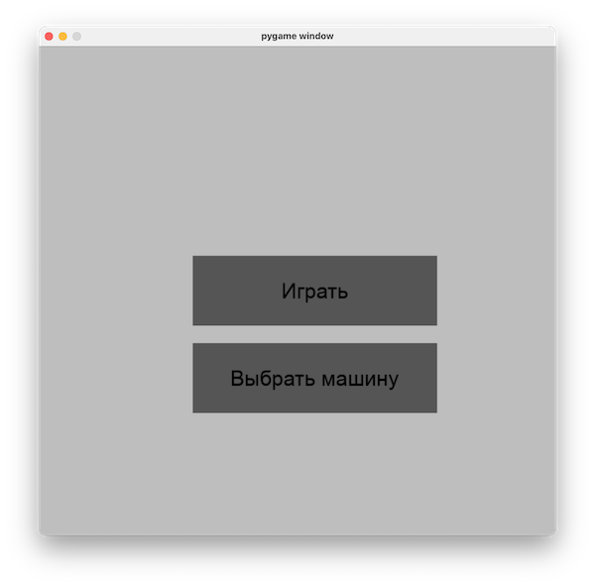

Рисунок 1– Главное меню игры

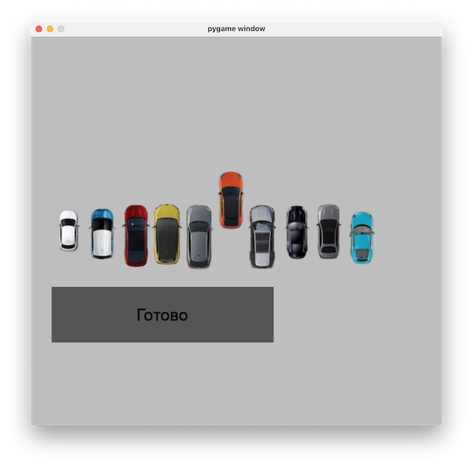

Рисунок 2 – выбор автомобиля 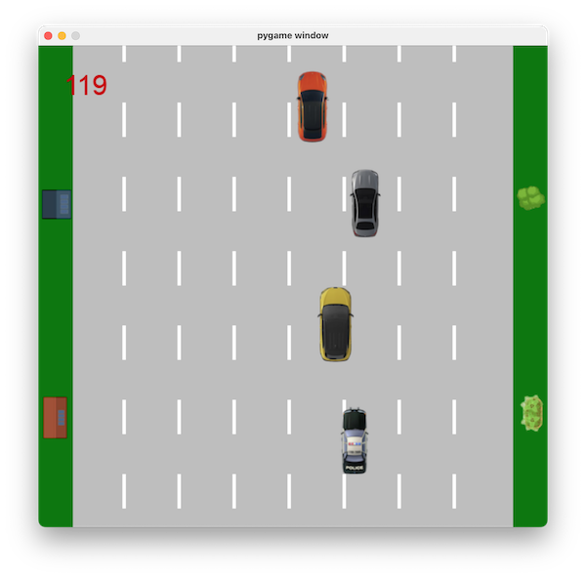

Рисунок 3 – Полицейская погоня

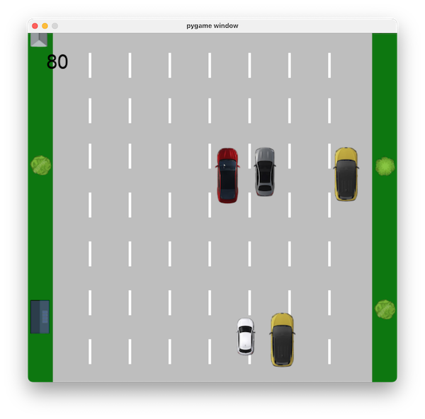

Рисунок 4 – Игра вдвоем

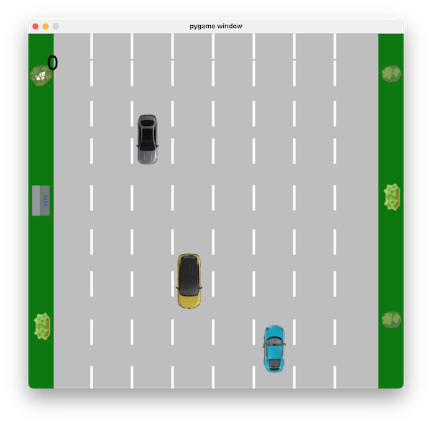

Рисунок 5 – Игра со встречной полосой